LANDGANGSINFORMATIONEN ROSEAU / DOMINICA

|  |  |
| --- | --- |
| **Montag,**  **04.11.2024** | **Dominica** trägt aufgrund ihrer spektakulären und vielfältigen Tier- und Pflanzenwelt den Beinamen „The Nature Island“. Die Natur wird hier durch ein System von Nationalparks besonders bemerkenswert geschützt. Noch heute ist die Inselmitte nur auf wenigen Pfaden und nur zu Fuß erreichbar. Nach wie vor ist der Vulkanismus nicht zur Ruhe gekommen, davon zeugen die zahlreichen Fumarolen und heißen Quellen. Die Insel liegt mitten zwischen Guadeloupe und Martinique und ist die gebirgigste und wasserreichste Insel der kleinen Antillen. Etwa 365 Flüsse und Bäche sollen es sein, die aus dem dichten, immergrünen Regen- und Bergwald zur Küste fließen und z.T. spektakuläre Wasserfälle bilden. Dominica ist also nicht unbedingt eine Insel, um einen Strandtag einzuplanen, hier lohnt sich wohl eher eine Entdeckungstour. Angelegt wurde die beschauliche Stadt **Roseau** von den Franzosen. Das Flussdelta des Roseau Rivers wurde in nur einem Lauf zusammengefasst, ein Hafen angelegt und der Handel hätte beginnen können, wenn da nicht die ständigen Auseinandersetzungen mit den Engländern gewesen wären. 1760 wurde Roseau als Hauptstadt Portsmouth vorgezogen, weil im Norden der Insel gerade die Malaria wütete und Roseau aufgrund der Lage in einer großen Ebene bessere Expansionsmöglichkeiten versprach. |
| **Pier:**  **Taxi:**  **Tourist-Info:**  **Währung:**  **Sehenswertes:** | MS Amadea liegt an der **Roseau Cruise Ship Berth** an der Bay Front. Zu Fuß sind es nur ca. 3 Minuten bis ins Ortszentrum.  Taxen stehen voraussichtlich am Hafen bereit, meist mit dem Buchstaben „H“ auf dem Nummern-schild. Es gibt keine Taxameter; vereinbaren Sie den Preis im Voraus, vor allem für Rundfahrten.  Das Tourist Office ist ins **Market House (1)** aus dem Jahre 1810 eingezogen, gegenüber dem Anlegesteg für Kreuzfahrtschiffe (08.00-16.00 Uhr).  Der **Ostkaribische Dollar (XCD)** ist die offizielle Landeswährung auf Dominica.  Der US-Dollar wird meist ebenfalls akzeptiert sowie in der Regel Kreditkarten.  **Wechselkurs**: 10 XCD = ca. 3,43 € - 1 € = ca. 2,92 XCD    Kaum ein Haus in Roseau hat überhaupt mehr als drei Stockwerke, vielfach sind die Straßen gesäumt von einfachen, bunt bemalten **Holzhütten**. Roseau hatte mehrfach Überschwemmungen des von Menschenhand angelegten Flusslaufs zu überstehen. Zahlreiche schwere Hurrikans und mehrere Feuersbrünste, die von den heftigen Kämpfen der Franzosen und Engländer ausgelöst wurden, trugen zu den Verwüstungen bei. Daher musste Roseau mehrere Male vollständig neu aufgebaut werden. Die wenigen Gebäude der Kolonialzeit haben die vielen (Natur-) Katastrophen nicht überstanden. Das ehemalige Stadtzentrum um den **Old Market (1)** herum lässt sich mit viel Phantasie erahnen. Auf dem liebevoll restaurierten Marktplatz werden heute Souvenirs verkauft.  Der **New Market (2)** liegt nun ganz am Ende der Long Lane. Der Markt in dem nun fast 25 Jahre alten Gebäude beginnt täglich (außer sonntags) in den frühen Morgenstunden und erreicht samstags seinen Höhepunkt, wenn aus allen Inselregionen Menschen herbeiströmen, um Berge von frischen Früchten, Gemüse, Fischen, Fleisch, Gewürzen und selbstgemachtem Sirup und Marmelade feilzubieten. Andere Händler verköstigen die Besucher mit Bakes, Pies, Rotis, frittiertem Fisch und frischgepressten Fruchtsäften. Beim **New Roseau Jetty (3)**, dem Anlegesteg für die Fährverbindungen nach Guadeloupe und Martinique, liegt auch das neue **Postgebäude**. Für Briefmarkensammler gibt es im zweiten Obergeschoss ein Büro, das Sammlerwünsche erfüllt.  In entgegengesetzter Richtung geht die **Küstenstraße** vorbei an der **Anglikanischen Kirche (4)**. 1979 nach den Verwüstungen des Hurrikans David musste sie vollständig wiederaufgebaut werden. Noch  eindrucksvoller ist die römisch-katholische Hauptkirche **Cathedral of Our Lady of Fair Heaven (5)**.  Direkt gegenüber der Anglikanischen Kirche liegt das **Fort Young Hotel**. Die **öffentliche Bücherei** grenzt unmittelbar an dieses an. Im großzügigen Garten gegenüber liegt das **State Haus**, einst Sitz des Gouverneurs. Heute dient es nur noch als repräsentatives Gebäude bei Staatsbesuchen und für Regierungssitzungen. Etwas weiter, auf derselben Straßenseite, liegt das neue Parlamentsgebäude, **The** **House of Assembly (6)**, aus dem Jahre 1811.  Zu einem Ausflug lädt auch der **Botanische Garten (7)** im Westen Roseaus ein. Im vorigen Jahrhundert beherbergte der Park eine Unmenge tropischer Pflanzen aus aller Welt und zählte damit zu den reichhaltigsten und besten der Karibikwelt. Hurrikan David schlug auch hier zu und ließ nicht allzu viel vom ursprünglichen Park stehen. Daran erinnert ein Brotfruchtbaum, der zwar „überlebte“, aber gleich einen ganzen Bus unter sich begrub. Heute finden auf den großzügigen Rasenflächen Kricket-Spiele statt und es werden Staatsparaden abgehalten (ganztägig geöffnet).  Empfehlenswert ist auch ein Besuch des **Morne Trois Pitons-Nationalparks (8)** oder eine Fahrt durch das **Roseau River Valley**. Es handelt sich um eine wunderbare Landschaftsfahrt, die Sie u.a. zu den **Trafalgar Falls (9)** führt und zu zahlreichen Schwefelquellen. Die vulkanische Herkunft manifestiert sich ansehnlich im **Boiling Lake (10)**, einem der größten Kraterseen der Welt. Viele kleinere heiße Quellen findet man zusätzlich über der Insel verteilt, sogar unter Wasser. Dominica bietet eine spektakuläre Unterwasserszenerie, die Tauchfreunde aus aller Welt begeistert. Auch **Whale Watching** ist hier das ganze Jahr über möglich. **Achtung**: Die Straßen auf der Insel haben einige **Schlaglöcher** und es gibt **kaum Wegweiser**! Beachten Sie, dass auf Dominica **Linksverkehr** herrscht. Der 04.11. ist zudem ein nationaler **Feiertag** - viele Geschäfte haben heute geschlossen. |

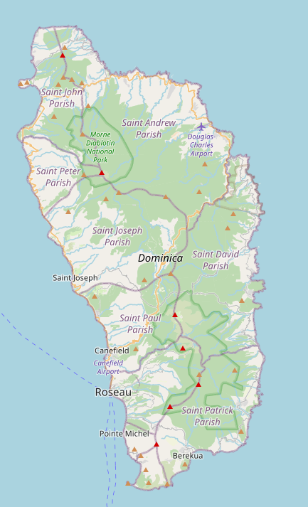

**9**

**10**

**8**

**4**

**6**

**7**

**5**

**1**

**MS Amadea**

**3**

**2**

Weitere Informationen über die Region finden Sie in Ihrem Reiseführer ab Seite 32!  
 **Ihr Phoenix-Team wünscht Ihnen schöne Eindrücke auf Dominica!**

**(Angaben gemäß Agentur & Internet – ohne Gewähr!)**

**B**

**6**

**5**

**4**

**3**

Torre di Ligny